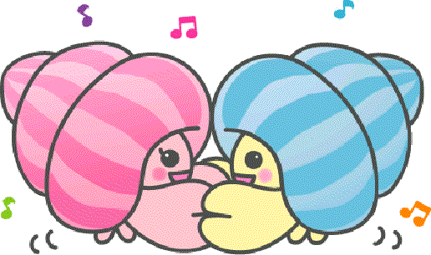





　　　　　　　　　　　　　小学校　　　　年　　　　組

名前



みなさん，こんにちは。

ぼくのなまえは，「ブルル」だよ。

　今日は，アクアワールド・おおあらいに来てくれて，ありがとう。

　いまから，このワークシートをたよりに，いろんな生き物の生活を見ていってくださいね。

　見学の前に，ぼくからいくつか気をつけてほしいことを伝えるね。



出会いの海ゾーン

* あつまる，あつまるをかくにんしてから，しましょう。
* こんでいるは，早めにトイレに行くようにしましょう。
* の中では**ぜったいに走らない**で，ゆっくりきを見ましょう。
* ショーをる人は，をたしかめて，めにきましょう。
* ではべません。
* エスカレーターやかいだんでは，もとにをつけましょう。
* 決められたでべたり，んだりしましょう。

　このゾーンは「の」「の」「いのの」の３つのエリアにわかれています。

①大洗の生物

　の海は，「」の海です。プランクトンがで，それらを食べている生き物が集まっているために，有名なとなっています。

　はじめに，の海にすむ生き物から見ていきましょう。



カレイの目は

右がわ？左がわ？

　のエリアのをのぞいてみよう！

　とは？

　（北かられてくるたいのれ）と（南かられてくるかいのれ）のぶつかるところ。

しおめ

**茨城県**

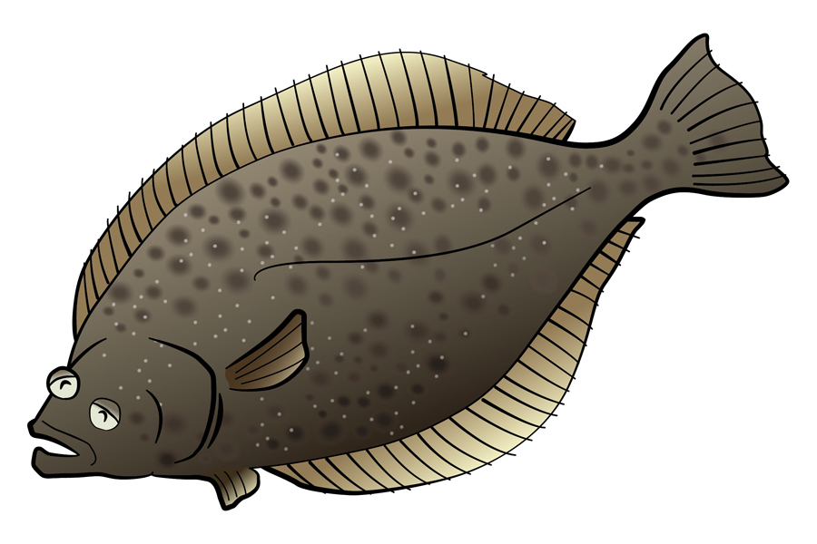



②海藻の海



　のでをしている「カゴカキダイ」。大きさは２０ｃｍほど。の中をしてみよう。どんなをしていましたか？下からぼう。

　　　１　　　　　　　　　　　２　　　　 　　　　　３



③いのの

　アクアワールド・で大きなです。このには２５ｍプールのが３入っています。たくさんのきがいでいるよ。お気に入りのきを見つけて，をかいておこう。

お気に入りの生き物の名前（　　　　　　　　　　）

　とくちょうまたはイラスト



右の魚の名前はなんでしょう。



　出会いの海の大水槽にいるサメをえらびましょう。また，この水槽にいるサメの名前を２つ答えましょう。

アクアウォッチングを見ると、分かるかも！?

①　　　　　　②　　　　　③

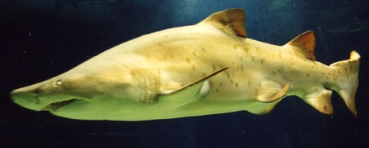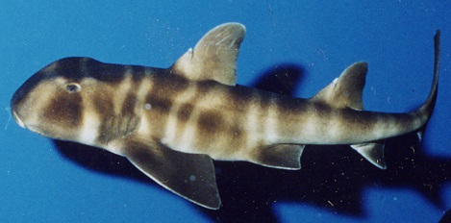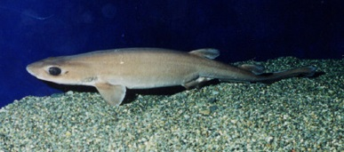

暗黒の海ゾーン

　このゾーンは「クラゲの」「の」の２つのエリアにわかれています。

**「」ってなに？**

**からにむかってがる，なだらかなのこと。さ200ｍぐらいまでのこと。**

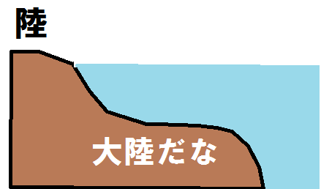

海

④の



　　キアンコウはどのようにしてえさをつかまえるのかな？

①　いでをつかまえる

②　口をけて魚が入ってくるのをつ

③　魚をおびきよせる ここに！

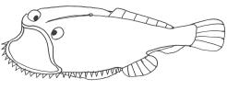 世界の海ゾーン

　このゾーンは「サメとエイの」「おもしろ」「世界の海」などのエリアにわかれています。

⑤サメ



サメはにいるでしょう。

シロワニというサメはサメ１のにいるでしょう。

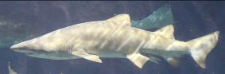シロワニ

⑥サンゴの砂地



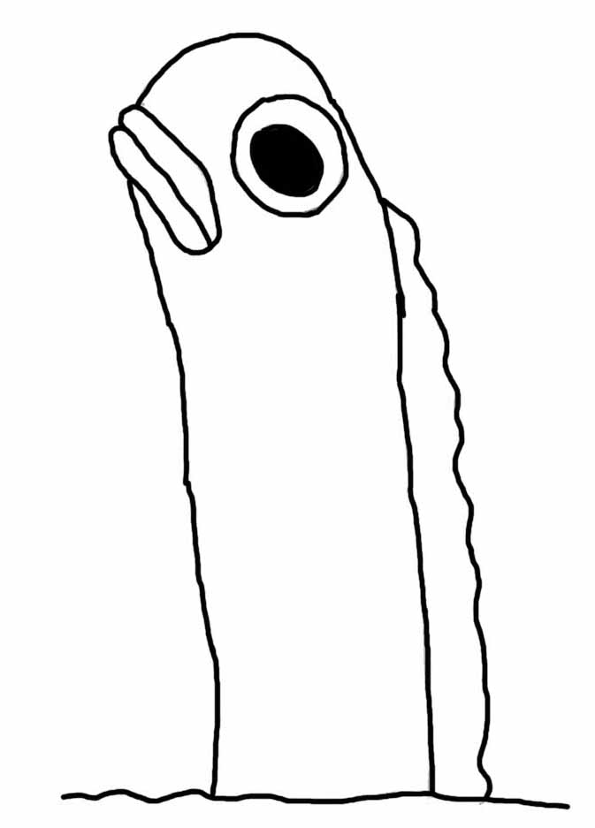　　　どんなもようをしているかな？

　　　　　　　　チンアナゴ　　　　　　　　ニシキアナゴ

森と川のゾーン

　このゾーンは「の」「の」「の」「の」の４つのエリアにわかれています。

オーシャンゾーン

　　このゾーンは「イルカ」「フンボルトペンギン」「カリフォルニアアシカ」「ミナミアメリカオットセイ」の４つのエリアにわかれています。

⑦カリフォルニアアシカ・ゴマフアザラシ



カリフォルニアアシカは①と②のどちらでしょうか？

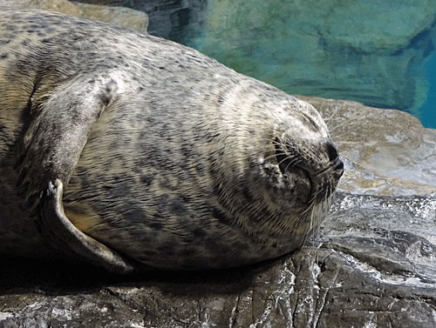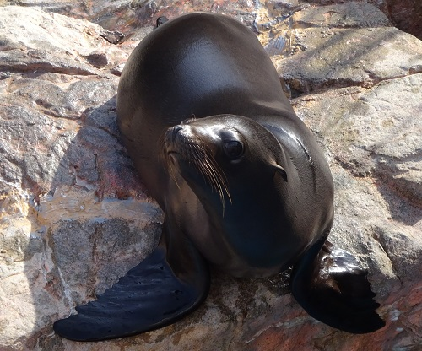

1. ②

ゴマフアザラシの耳はどこにあるでしょうか？

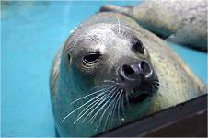

　　　※ヒント：ゴマフアザラシには

耳たぶはありません。

耳のあなをさがしましょう

**左の写真に〇をつけてみよう**

⑧フンボルトペンギン



フンボルトペンギンのつばさについている色々な色のリングは、それぞれの

番号を表しています。お気に入りのペンギンを見つけて、番号を読んでみま

しょう。

左のつばさについているバンドは

→の

→の

を表します。

右

青色→→２

左

上が黄緑→７

下が黄→→３

のつばさについているバンドは，

の

を表します。

のバンドがついていたら

メス

です。

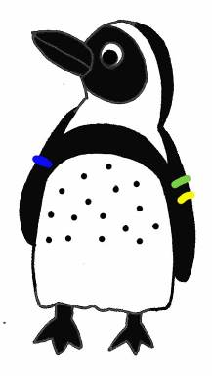

|  |  |  |  |  |  |  |  |  |  |
| --- | --- | --- | --- | --- | --- | --- | --- | --- | --- |
|  |  |  |  |  |  |  |  |  |  |

1　 2　3 4　 5　6　 7　8　 9　0

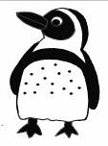上のペンギンのは（　　）です。

わたしのお気に入りのペンギン

　　　　　　　右の→→（　　　　）色

　　　　左の翼→→上が（　　　　）色，下が（　　　）色

このペンギンの番号は（　　　　）



　 メモ

|  |
| --- |
|  |

|  |
| --- |
|  |

|  |
| --- |
|  |

|  |
| --- |
|  |

|  |
| --- |
|  |

|  |
| --- |
|  |

|  |
| --- |
|  |

|  |
| --- |
|  |

|  |
| --- |
|  |

|  |
| --- |
|  |